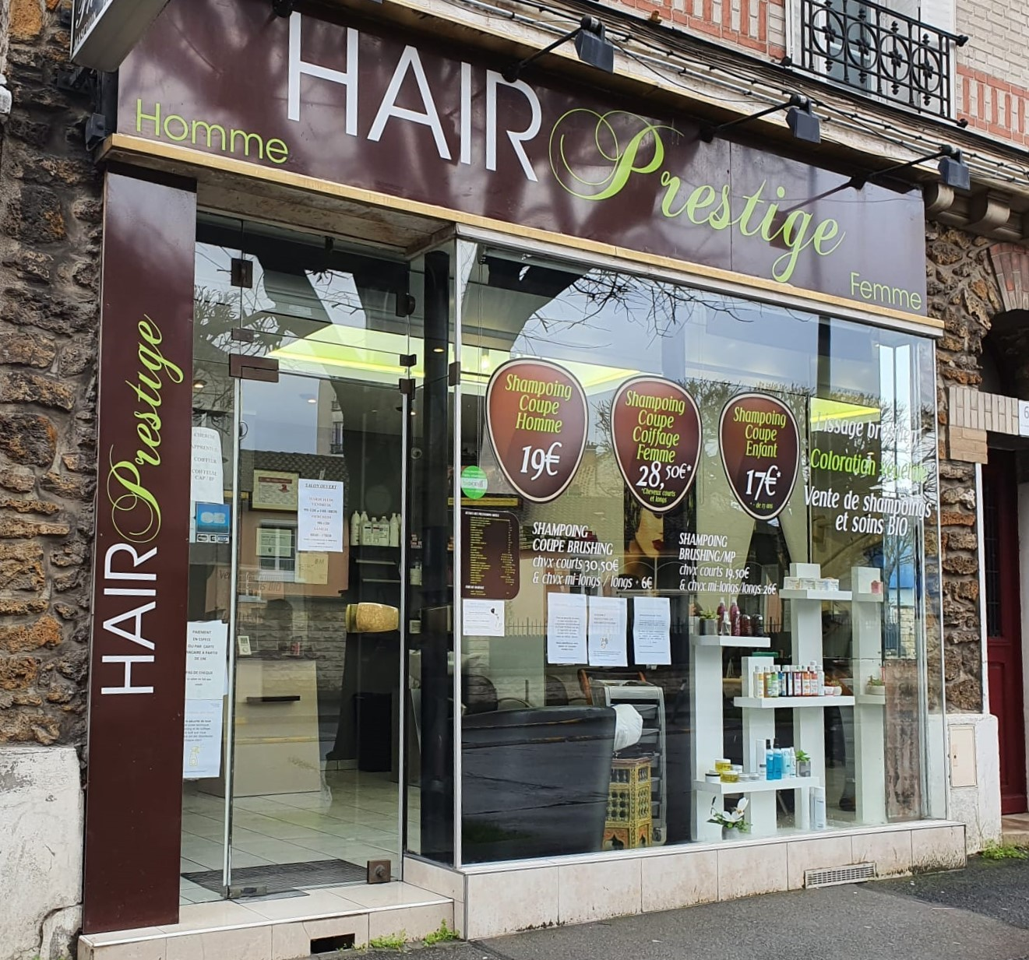

CAHIER DES CHARGES

Nom de l’entreprise : Salon HAIR Prestige

Nom du projet : Site Vitrine Internet HAIR Prestige
Personne à contacter dans l’entreprise : Nadia KHOUDOU
Adresse : 60 Avenue Anatole France 94600 Choisy le Roi
Tel: 06 64 16 36 88
Email: Nadia.khoudou@gmail.com

SOMMAIRE

- Présentation de l’entreprise
  - Les objectifs
  - Les cibles
  - Périmètre du projet

- Les concurrents
- Ergonomie et graphisme
  - Structure du site e-commerce
  - La charte graphique
- Les spécificités et les livrables
  - Le contenu de votre site
  - Les contraintes techniques
  - Les livrables
  - Le planning

PRÉSENTATION DE L’ENTREPRISE

- La date de Création : 02 octobre 1999
- L’activité principale : Salon de coiffure
- Les services ou produits vendus :
- Salon de Coiffure mixte
- Propose des colorations végétales ou chimiques
- Propose des lissages au tanin ou à la kératine
- Propose la vente de shampoings et soins Bio

- Le nombre de salariés : 1 employé
- Le chiffre d’affaires : 73531.12 €

Analyse de l’existant :
- Site Wordpress: https://hairprestige.wordpress.com
- Présence Google Map + Avis (~60)

Les objectifs

Être visible sur le Net est indispensable pour augmenter le capital communication.

Les entreprises utilisent de plus en plus le Net comme vitrine, c’est un support privilégié pour communiquer sur son activité et toucher un public ciblé.

Un site internet permet de véhiculer un maximum d’informations sur l’entreprise à moindre coût.

Le site internet vous permet de développer votre popularité, d’améliorer votre notoriété auprès des internautes.

Les cibles

Par le biais de ce site, la clientèle visée :
    - Les hommes et femmes et enfants

    - La clientèle soucieuse de son bien être désirant n’avoir recours qu’aux produits BIO.

    - Les mariages, et autres occasions exceptionnelles au niveau national.

    - La clientèle aux cheveux naturellement crépus, semi-crépus, ondulés ou boucles.

Périmètre du projet

    - La clientèle de quartier et jusqu’aux communes alentours Choisy le Roi, Orly, Thiais, Créteil, Vitry sur seine.

    - Utilisation de la géo localisation.

LES CONCURRENTS

Les principaux concurrents : 5 concurrents

La différence qui caractérise Hair Prestige :
Permettre à tous de trouver un coiffeur travaillant avec des produits naturels, près de chez soi

ERGONOMIE ET GRAPHISME

Structure du site vitrine

Le Site Web Hair Prestige comporte 4 pages : Une page d’Accueil :
Titre
Logo Hair Prestige Message de bienvenue
Description de ce que propose le salon Hair Prestige
Quelques photos

Une page Gallerie Photos :
Présentation du salon de coiffure Quelques photos de la gérante en activité

Une page Prestations :
Présentations des produits et des tarifs Présentation des techniques utilisées Quelques Photos

Une page Contact :
Les coordonnées du salon
Une carte pour localiser le salon Un formulaire de contact

La charte graphique

Respect du code couleur de l’entête du salon de coiffure pour le Logo uniquement

Couleurs Logo :
Blanc pour le mot « HAIR » en Majuscule.
Pistache pour le mot « Prestige » avec le P en majuscule.
La police doit se rapprocher de la devanture en place.

Le reste du site doit respecter un ton neutre et simple.

Couleurs Site web :
Le choix de couleurs utilisées sera laissé à l’appréciation des développeurs puis validé par Nadia KHOUDOU.

LES SPECIFICITES ET LES LIVRABLES

Les photos choisies :

Le contenu de votre site
La plupart des photos sont gratuites et d’autres sont personnelles

Les contraintes techniques

Héberger du site internet : Le site créé est https://hair-prestige.vercel.app/

Assurer la maintenance : La maintenance sera faite par le prestataire Nordine KHOUDOU

Assurer l’hébergement du site : L’hébergement du site est fait via le site VERCEL

Former Nadia à l’utilisation du site VERCEL

Les livrables

PERSONNALISATION GRAPHIQUE :

Création d’un logo & d’une charte graphique uniforme. Site web responsive et adapté à l’activité du client.

DEVELOPPEMENT DU SITE WEB :
Création des rubriques, sous rubriques, pages Formulaires de contact, Plan d'accès Google Maps, mise en place de la navigation (menus et sous-menus, raccourcis...) Installation et paramétrage de modules complémentaires.

Le planning

Établissement d’un diagramme de PERT détaillé par un Diagramme de GANTT pour la période du mois de Février.
